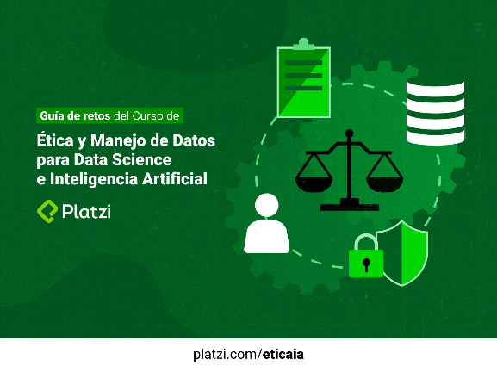

Curso de **Ética y Manejo de Datos para Data Science e Inteligencia Artificial**

| **Módulo 1: Privacidad y ética en los datos** | | |
| --- | --- | --- |
| **Clase/Tema** | **Reto por clase** | **Respuestas** |
| **¿Qué son los datos personales?** | 1. **¿Qué otro tipo de datos personales conoces? ¿Cuáles son sus tipologías?** | *Escribe aquí tus respuestas.* |
| **Escándalos históricos de uso de información** | 1. **¿Qué otros ejemplos de escándalos históricos de uso de información conoces?** | *El administrador de contraseñas LastPast habia sido hackeado, siendo robado datos como dirección de correo y facturación, nombres y telefonos.* |
| **Interés creciente por la información** | 1. **¿Qué otras razones pueden motivar a una institución a recolectar información?** | *Si es con malas intenciones pueden hacer extorsión o tambien phishing* |
| **Bias y GIGO en datos** | 1. **¿Qué otros tipos de sesgos suceden en las empresas?** | *Sesgo algoritmico: Cuando en un modelo de inteligencia artificial se favorecen ciertas características o patrones.*  *Sesgo de confirmación: Cuando solo se busca evidencia que confirme nuestras hipótesis y suposiciones previas y descartamos información contradictoriad aunque pueda ser verdadera.* |
| **Advertencias de uso en marketing** | 1. **Piensa o investiga empresas u organizaciones que históricamente han infringido los puntos de advertencias al crear publicidad y marketing con datos.** | *Una de las más conocidas sería facebook, en general las redes sociales han motivado loas conductas y comportamientos que hace que la gente se extremice en los temas políticos, haciendo uso de sesgos ya sea raciales, politicos o del lugar de procedencia.* |
| **Advertencias de uso en campañas políticas** | 1. **Reflexiona y escribe una potencial solución a la manipulación de campañas políticas con uso de datos.** | *Educación y concienciación, las propuestas de censura podrían llevar a la tiranía de quien tenga el control de juzgar.* |
| **Reglamentos** | 1. **¿Cuál es tu opinión sobre la implementación de reglamentos en uso de datos?** | *Sí me parecen necesarios y combinados con una buena cultura de proteger nosotros mismos nuestra privacidad las fugas de información serían mínimas.* |
| **Reflexiones sobre privacidad y ética en uso de datos** | | |
| *Escribe aquí tus reflexiones finales* | | |

Curso de **Ética y Manejo de Datos para Data Science e Inteligencia Artificial**

| **Módulo 2: Retos éticos en la actualidad** | | |
| --- | --- | --- |
| **Clase/Tema** | **Reto por clase** | **Respuestas** |
| **Ética y deep learning: vehículos autónomos** | 1. **¿Crees que ya deberíamos disponer de vehículos autónomos en las calles?** | *Aunque es probable que esta tecnología ya esté lista, pueden existir riesgos de hackeo o riesgos de control de nuestra libertad de movimiento al ser estos autos posiblemente manejados por un no deseado actor externo.* |
| **Ética y deep learning: reconocimiento facial** | 1. **¿Qué opinas sobre el uso de reconocimiento facial? ¿En qué casos crees que es seguro o cómodo su uso?** | *En la mayoría de casos sería muy cómodo el reconocimiento facial, aunque no podría pensar en casos en los que sería seguro para nuestra privacidad.* |
| **Ética con datos en la pandemia** | 1. **¿Crees que el uso de datos en la pandemia (de acuerdo con los ejemplos de la clase) facilita la información o el control?** | *Creo que el covid es una muestra de hasta donde pueden llegar el control de los gobiernos al restringir la movilidad por genero como en el caso de bogotá, me parece discriminatorio.* |
| **Ética en las relaciones interpersonales** | 1. **¿Cómo te sientes más cómodo o cómoda? ¿Cuál crees que es la línea entre la interacción virtual y presencial en las relaciones interpersonales?** | *Creo que las reuniones virtuales son mas cómodas por el tiempo que nos podemos ahorrar, pero siempre será necesario relacionarnos presencialmente entre nosotros los humanos.* |
| **Ética y Procesamiento de Lenguaje Natural (NLP)** | 1. **¿Crees que NLP pueda alcanzar el conocimiento y sensibilidad humana?** | *El conocimiento hablando en términos académico sí creo que lo pueda lograr, en sentimientos puede que parezca entender pero en realidad un algoritmo no puede sentir, nos hace creer que puede.* |
| **Reflexiones sobre los retos éticos actuales con las nuevas tecnologías** | | |
| *Escribe aquí tus reflexiones finales* | | |

Curso de **Ética y Manejo de Datos para Data Science e Inteligencia Artificial**

| **Módulo 3: Data for good** | | |
| --- | --- | --- |
| **Clase/Tema** | **Reto por clase** | **Respuestas** |
| **¿Qué son las políticas públicas?** | 1. **Piensa en políticas públicas que se hayan desarrollado en tu ciudad o país.** | *La tardía construcción del sistema de transporte transcribe en la ciudad de Cartagena. XD* |
| **Datos y prevención de crímenes** | 1. **¿Qué otras aplicaciones de prevención de crimen podrían lograrse con datos e inteligencia artificial?** |  |
| **Datos y salud** | 1. **¿Qué otras aplicaciones de prevención de enfermedades y accidentes podrían lograrse con datos e inteligencia artificial?** |  |
| **Datos y movilidad** | 1. **¿Qué opinas del potencial sesgo de rutas y discriminación de las plataformas de movilidad?** |  |
| **Datos y educación** | 1. **¿Qué otras aplicaciones de mejora educacional podrían lograrse con datos e inteligencia artificial?** |  |
| **Datos y medio ambiente** | 1. **¿Qué otras aplicaciones de mejora al medio ambiente podrían lograrse con datos e inteligencia artificial?** |  |
| **Reflexiones sobre el buen uso de datos y data science** | | |
| *Escribe aquí tus reflexiones finales* | | |

C

Curso de **Ética y Manejo de Datos para Data Science e Inteligencia Artificial**

**¡Felicidades! Has completado esta Guía de retos y con ello el curso.**

Estoy muy emocionada de que hayas llegado hasta aquí. Has dado un gran paso reflexionando sobre el manejo de datos al trabajar en data science y machine learning. Sin dudarlo, tener este conocimiento te llevará a ser una persona profesional en el mundo de los datos y serás capaz de crear proyectos y productos que brindan bienestar al mundo y a las personas. ¡Mucho éxito!